資料（２）

大阪府庁版「働き方改革」（第２弾）

平成２９年９月

◇　平成28年11月策定の「府庁版働き方改革（第１弾）」の趣旨

■働き方改革が求められる背景

■大阪府庁の職場の現状

○360H上限規制を超えて残業する職員がこの3年で1.7倍

○新規採用の5割以上が女性、今後も増加傾向は続く見込

○オフィスと勤務時間が固定された硬直的な執務環境　など

⇒　長時間労働や固定的な働き方が続き、改善が進んでいない

○少子高齢化による生産年齢人口の減少

○女性の社会進出や共働き世帯の増加

○団塊世代の高齢化進展による大介護時代への突入　など

⇒　育児や介護など制約のある働き手の増加が見込まれ、　社会的にワークライフバランス実現の要請が高まる

仕事の質を高め組織パフォーマンスの最大化を図りつつ

職員の心身の健康確保・ワークライフバランス・女性活躍の促進等を加速させるために

大阪府独自の働き方改革に取り組む

上司の働き方をかえる

長時間労働を是正

柔軟な働き方を提案

◇　第２弾策定の視点

**第1弾の取組みを強化するとともに、仕事の手間に潜むムダ、制約のない柔軟な働き方、若手職員の知識や経験の補いなどの視点から新たな取組みを行う**

１

**職員の勤務時間の配分の状況**

（※注：総務部ＩＴ・業務改革課の例）

**1４％**

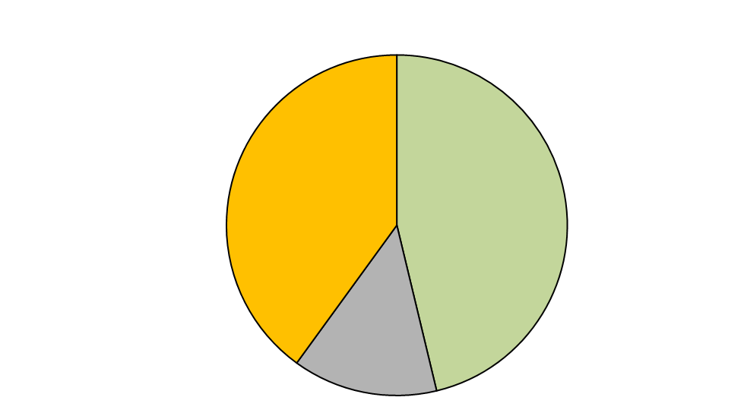

**・会議、打合せ**

**・課長等との協議**

**・メールの読み書き**

**・情報探索・収集**

**・資料作成**

**・思考時間**

**・同僚等との直接の会話**

**・電話対応**

**・会議の準備**

**・資料印刷**

2

**４０％**

【出張時】

【在庁時】

**４３％**

**５７％**

**・移動や待ち時間**

**・訪問先での会議・打合せ**

**４６％**

**仕事にかかる手間の例**

会議・打合せ

メール

・参加者日程や場所確保の調整

・資料の印刷や庁舎間の移動のコスト

・資料の当日配布では下調べができない

・打合せの目的・獲得目標があいまい

・時間が長い、何が決まり、何が宿題かがあいまい

・議事録・メモがない

・メールチェックが多い（日に何十通）

・「ＣＣメール」の内容確認が煩雑

・送り手が内容を把握しないで送る「転送メール」

・返信や転送の繰り返し（内容が分かりにくい）

・メールのフォローがない（趣旨不明）

決裁・意思決定

その他

・行政文書管理システムの決裁関与者が多い

（時間がかかる）

・決裁案件の軽重と決裁権者（専決権者）のミスマッチ

・案件説明手続（レク）と行政文書管理システムの決裁手続の重複感

・出張先から夕方に帰庁して勤務時間外にメール確認や決裁事務処理する

・手続・制度のことを調べたいが、どこに情報（答）があるかわからない

・紙資料を個人ごとに保管

3

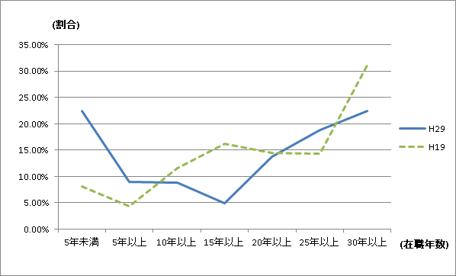

ａ　在職5年未満の若手職員の増

ｂ　在職10～15年あたりの中堅層の不足

b

a

**大阪府職員の在職年数の比率（年度間比較）**

**時間外勤務の状況（過去５年間の推移）**

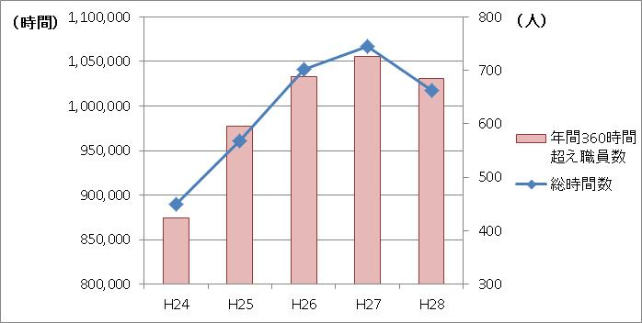

4

（注）非常災害、突発的な事件・事故等に伴う時間外勤務を除く。

増加傾向にあった時間外勤務が昨年度、前年度比マイナス

**◇　テーマ１　仕事の手間に潜むムダをスリム化する**

（メニュー）

・電子決裁のスリム化

・決裁権限の下位委譲

・効果の上がるミーティング

・ペーパレス・ミーティングの推進

5

❖仕事の手間に潜むムダをスリム化する

**電子決裁のスリム化**

**◇行政文書管理システムの決裁関与者を減らすことで事務処理を簡素化・迅速化する**

**【平成29年度後半実施】**

**【対象となる文書】**

行政文書管理システムで起案・決裁する前に決裁権者や決裁関与者に説明を行い「事前承認」を得た「施行予定の文書」

**【スリム化の内容】**

行政文書管理システムでの承認を決裁権者のみにすることができる

◇ 行政文書管理システム上の決裁関与者の扱いは、決裁権者への事前説明等の際に決定する

◇ 各決裁関与者が事前承認済みであることを伺い文に明記する

※ 決裁権者が知事又は副知事である場合は必ず部長を決裁関与者とする

※ 上記取扱いで関係者となる者は、事前説明から決裁までの間に、従来どおり文書の形式、用語等の確認を行う

**○決裁の流れ（決裁権者が部長の場合）**

（通常）

起案者 → 課長補佐(Ｇ長) → 課長 → 次長 → 部長

（事前承認を得た文書の場合）

　起案者　→　部長

|  |  |  |
| --- | --- | --- |
|  | 通常 | 事前承認済み |
| 決裁関与者 | 部長  次長  課長  課長補佐 | 部長 |
| 関係者 |  | 次長  課長  課長補佐 |
|  | 通常 | 別途、意思決定済み |
| 決裁関与者 | 部長  次長  課長  課長補佐 | 部長 |
| 関係者 |  | 次長  課長  課長補佐 |

６

❖仕事の手間に潜むムダをスリム化する

**決裁権限の下位委譲**

**◇決裁権限の下位の職への委譲を一層進めることで事務決裁に係る手間をスリム化する**

**【平成29年度後半から実施】**

**＜概要＞**

事務効率化の観点から「事務決裁規程」及び「実施細目」の改正を行い、決裁権限のより一層の下位委譲を図る

**○下位委譲の例**

|  |  |  |
| --- | --- | --- |
|  | 現行 | 見直し後 |
| 規則 | ①重要：知事  ②軽易：副知事 | ①重要：知事  ②軽易(③除く)：副知事  ③軽易かつ形式的：部長 |
| 訓令  訓達 | ①重要：副知事  ②軽易：部長 | ①重要：副知事  ②軽易(③除く)：部長  ③軽易かつ形式的：所属長 |
| 告示  公告 | ①重要：副知事  ②軽易：部長（*室長、次長*）  ③定例的かつ軽易：所属長（*課長補佐*） | ①重要：所属長  ②軽易：所属長（*課長補佐*） |

　※「形式的」とは、法令の改正等に伴い当然必要とされる条・項・号の繰上げ、繰下げなど内容の変更を伴わない改正を指す

※（　）内、斜体は、実施細目により下位委譲するもの

７

❖仕事の手間に潜むムダをスリム化する

**効果の上がるミーティング**

**◇時間管理と成果意識の徹底を行うことでコストパフォーマンスの向上につなげる**

**【ただちに実施】**

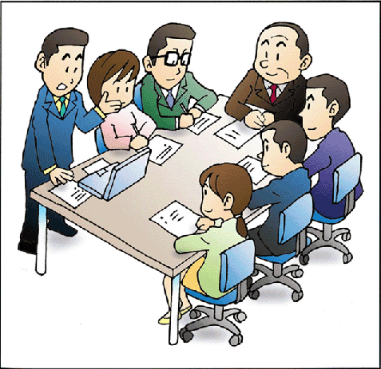

＜庁内のミーティング＞

複数部局間、部局内、課内、グループ内での打合せ

　新たな政策課題や上司からの指示のあった課題　など

**＜課　題＞**

**業務上必要な会議や打合せであっても、**

**・急な招集や予定時間の超過**

**・目的や結果があいまいなもの**

**個々の職員が向き合うべき業務時間の圧迫**

**自分の仕事を勤務時間外に処理する習慣が日常化**

＜ミーティングの推奨例＞

・事前に開催目的や獲得目標を周知する

・夕方の時間帯で開催しない

・出席者は準備して臨む

・タイムキーパーや進行補助役を決める

・３０分～長くても１時間以内に終了する

・ホワイトボードを利用する（論点整理や到達点の確認用）

・終了時に決定した事項や宿題等を全員で確認する

・出席者は上司に内容を報告する

＜今後の検討例＞

会議にかかる事務負担の軽減

（例：音声認識技術（ＡＩ）を用いた議事録の作成　など）

＜課題＞

|  |  |
| --- | --- |
| ・急な招集  ・目的があいまい  ・出席者の心構え、準備不足  ・予定時間の超過  ・結論があいまい | 【影　響】  ・時間の無駄  ・個々の職員が処理すべき業務時間を圧迫  ・勤務時間外に処理することが日常化　など |

8

❖仕事の手間に潜むムダをスリム化する

**ペーパレス・ミーティングの推進**

**◇紙資料を使わずコスト・時間・保管場所の無駄を低減するペーパレス・ミーティングを試行する**

**【平成29年8月から実施】**

＜試行の内容＞

ＩＴ・業務改革課内で行うミーティング・上司への説明で紙資料は使用しない

■資料の電子データ化

■タブレット端末やモニター等による説明

■会議電子データの保管ルールの策定

■会議時の個人メモ無しや共通メモ（議事）

の作成・共有化

＜全庁への展開＞

・IT･業務改革課主催会議を主としながら庁内外から持込まれる資料を極力

電子データによる提供を依頼

・本試行の効果検証(紙削減状況や関係者の声)を全庁に周知

・モデル実施を募集、希望部署との調整

ペーパレス化を実施するためのタブレット端末機のニーズ把握

＜打合せで紙資料がなくならない理由＞

・紙資料を配布するのが当たり前の府庁文化

・紙の利便性が優位

　　すぐに取り出せる、ページをめくりやすい、

メモできる、資料を対比しやすい

ペーパレスの必要性は云われながらも浸透せず

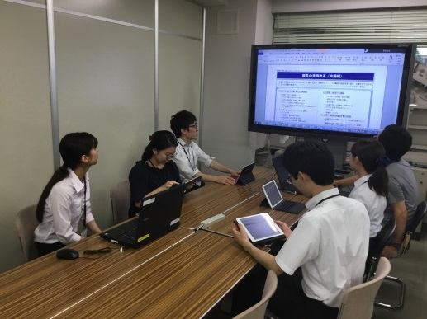

＜中期的な検討＞

タブレットペンによる書き込みや電子化会議のためのソフトウェアの導入など

【参考】

ＩＴ推進課のコピー枚数

　　H27　:　17万枚（約1円/枚）※用紙購入+印刷代

H28　:　19万枚　　　同上

全庁データ（「大阪府環境白書」より）

H25　：1.04億枚

H26　：1.07億枚

H27　：1.10億枚

9

**◇　テーマ２　制約をなくし、柔軟な働き方を提案する**

10

（メニュー）

・テレワーク（在宅勤務）の試行実施

・サテライトオフィスの利用拡大

・フリーアドレスの試行実施

・咲洲庁舎の昼休み（休憩時間）の柔軟化

❖ 制約をなくし、柔軟な働き方を提案する

**テレワーク（在宅勤務）の試行実施**

**◇タブレットを活用したテレワーク（在宅勤務）による柔軟な働き方を試行する**

**【平成29年7月24日（テレワーク・デイ※）から実施】**

※試行の結果に基づく課題・効果の検証

・適正な勤務管理方法

・テレワーク（在宅勤務）に適した業務

・適正な情報管理方法

・テレワーク（在宅勤務）の効果・課題等

**全庁職場への本格導入の是非を判断する**

⇒対象職員の範囲、頻度、服務管理、業務進捗の把握方法などの運用ルール化

＜内容＞

○総務部の職員数名程度（随時入れ替え）

○週１回程度、自宅で勤務

○タブレット端末（貸与）１０台

○業務内容

　・タブレット端末を用いた資料作成

・決裁（申請）

・メール、Skype等による職場

（上司・同僚等）とのやりとり

○勤務管理方法

　〈勤務開始前、勤務時間中（適宜）、勤務終了後〉

メールやSkype等で業務予定、処理状況、結果について

職場に報告して上司の確認を受ける

11

※2012年ロンドンオリンピック・パラリンピック競技大会では、交通混雑の緩和を目的にロンドン市内企業の約8割がテレワークを導入

ロンドンの成功事例にならい、日本でも東京大会の開会式に相当する7月24日を2017年より「テレワーク・デイ」と位置づけた





❖ 制約をなくし、柔軟な働き方を提案する

**サテライトオフィスの利用拡大**

**◇泉北サテライトオフィスの利用要件を拡大することで職員が利用しやすい職場にする**

**【平成29年9月から実施】**

【利用要件の拡大】

＋

【新たな利用方法の奨励】

○Ｗｅｂカメラを利用した遠隔会議や打合せなどチームで行う業務へ

の適用

○Mドライブ(個人用フォルダ)に加え所属用ファイルサーバーの利用促進

○紙ベース資料をPDF化するなどのペーパーレス化の検討（手間と効

果を踏まえて）

＜延利用者数（4.24～7.3１）＞

|  |  |
| --- | --- |
| 要件利用 | 出張利用 |
| ６人 | 32人 |

＜現　行＞

・育児・介護などの要件のある職員の利用

・出張用務に合わせた利用

＜職員の声＞

・通勤や移動による負担が減った

・仕事の効率性が向上

・泉北方面に出張用務があまりない

・行える業務が限られる

・Ｍドライブ（個人用フォルダ）の

容量を増やしてほしい

・書類を置けるようにしてほしい

・他地域にも広げてほしい

＜拡　大＞

・ソロワーク利用

（一人で集中して資料作成したいときなど）

・親族に対する一時的な介助

（注）利用にあたっては通勤時間の縮減が前提

12



❖制約をなくし、柔軟な働き方を提案する

**フリーアドレスの試行実施**

**◇座席を固定しないフリーアドレスを導入して柔軟な働き方を実践する**

**【平成29年8月から実施】**

その他の執務環境整備

<ソロワークスペースの創出>

ひとりで仕事に集中できる場所を提供

<マグネットエリアの創出>

消耗品、コピー機、回覧物、掲示板などを一箇所に

集めて職員が集まりやすく工夫したエリア

　<私物保管場所>

セキュリティ個人ロッカー

<会議の効率化に有効な備品の配置>

モニター、ホワイトボード、プロジェクター、スクリーン

<内線のモバイル化>･･･要調整

＜実施内容＞

個人の座席を固定しない「フリーアドレス」

総務部ＩＴ・業務改革課内グループ

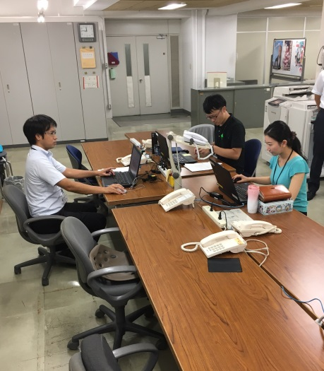

＜導入による主な効果＞

○執務環境の改善

○会議スペースの創出

○仕事に集中できる環境の創出

○フラットなコミュニケーション

○意思決定の迅速化

○資料の共有化やペーパレス化

***関心のある部署に視察していただけます***

⇒庁内のニーズ把握

⇒全庁での本格実施に向けた機運醸成

13

13

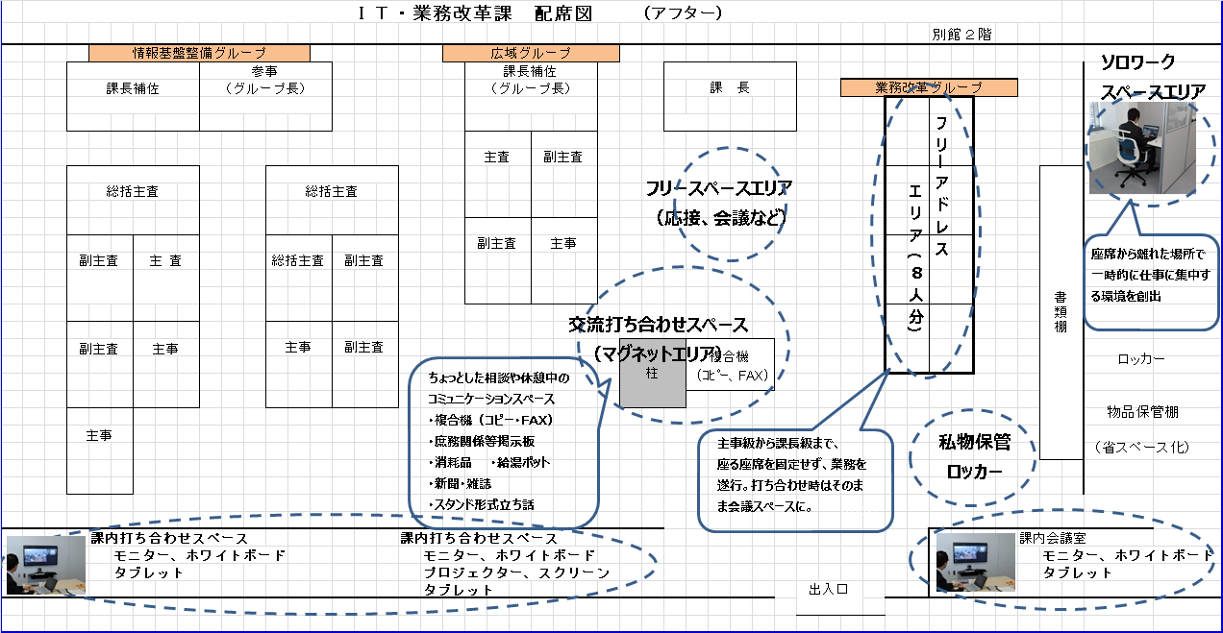

14

執務風景　　　　　　　　　　（変　更　前）　　　　　　　　　　　　　　　　　　　　　　　　　　　　　　　　　　（変　更　後）

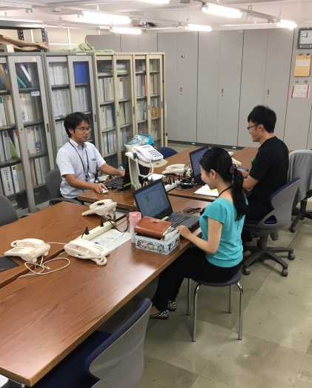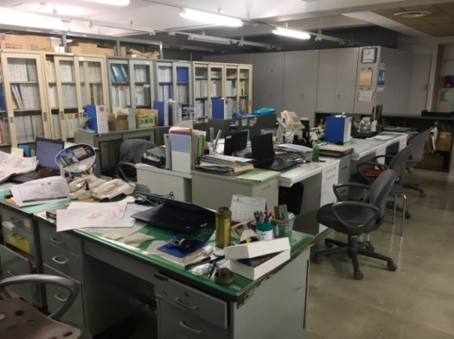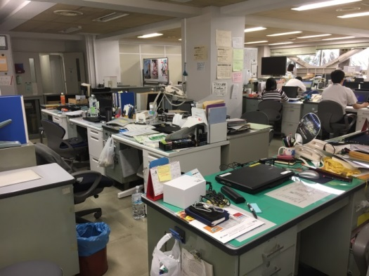

❖ 制約をなくし、柔軟な働き方を提案する

**咲洲庁舎の昼休み（休憩時間）の柔軟化**

**◇昼休み時間帯を３パターン化してエレベーター利用の混雑緩和を図る**

**【平成29年10月から実施予定】**

＜内容＞

　咲洲庁舎では、昼休み（休憩時間）にエレベーター利用が集中することなどから、通常の休憩時間帯に加え、新たな休憩時間帯を設定して職員が昼休みを有効に利用できるようにする

　※実施に向けては職員団体との協議が必要

＜職員の声＞

・昼休みはエレベーターや廊下が混

雑状態

・階段を利用して別のエレベーターを

利用している

・コンビニも混雑している

15

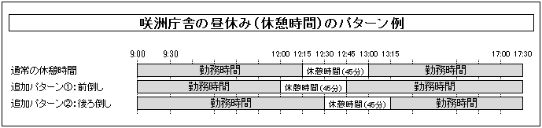

**◇　テーマ３　長時間労働を抑制する**

16

（メニュー）

・上司のマネジメント力の発揮

・時間外勤務の適正な把握・管理

・年次休暇の取得促進

・前倒し採用の実施

❖長時間労働を抑制する

17

**上司のマネジメント力の発揮**

**◇部局長は所属長に、所属長はグループ長に対して最大限のコストパフォーマンスを意識した仕事のやり方を指示し、自らが実践する　　　　　　　　　　　　　　　　　　　【直ちに実施】**

◆たえず現状の仕事を「棚卸し」「見直す」指示を出す（例：不要又は形式的な会議を見直す）

◆資料は過剰品質としないよう指示を出して何度も資料の作り直しをさせない

◆部下への指示は「何を」「いつまでに」「どのレベルまで」「何のために」処理するか明確に行う

◆日頃から部下と話し合うなど綿密で親和的なコミュニケーションを取る

◆部下に定時退庁を促して自ら率先して帰る

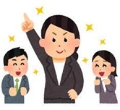

**今日は定時に帰りましょう！**

❖ 長時間労働を抑制する

時間外勤務の適正な把握・管理

**◇上司が部下の時間外勤務の実態を適正に把握・管理するための取組みを進める**

**【直ちに実施】**

＜乖離の縮減＞

・時間外勤務の申請が適正にされているか、定期的に退勤スリット時間等をチェックする

・勤務の実態を把握して必要に応じ時間外勤務実績の補正をする

**「労働時間を適正に把握するために使用者が講ずべき措置に関するガイドライン」（平成２９年１月　厚生労働省）**



|  |  |  |
| --- | --- | --- |
| 期間  乖離時間 | 平成28年第３四半期 | 平成28年第４四半期 |
| 平均時間 | **１９．９分** | **２１．２分** |
| O～30分 | **７８．７％** | **７６．５％** |
| 31分～60分 | **１５．９％** | **１７．７％** |
| 61分～ | **５．４％** | **５．８％** |

＜実態の把握＞

・休日勤務実態の把握方法の検討（だれが、どのようにして行うかなど）

・勤務ではない場合（自主的な研修や学習

等）の取扱いの検討

※入庁者数は鍵使用簿による職員数



|  |  |  |
| --- | --- | --- |
|  | 入庁者数※ | 入庁者のうち休日勤務（時間外勤務）申請のあった人数 |
| H29年5月 3日(祝) | **４２人** | **７人（１６．７％）** |
| 5月20日(土) | **７６人** | **１８人（２３．７％）** |
| 5月28日(日) | **６１人** | **８人（１３．１％）** |

18

❖ 長時間労働を抑制する

**年次休暇の取得促進**

**◇年次休暇を取りやすい雰囲気を作ることで職員が気兼ねせずに休暇取得の促進を図る**

**【直ちに実施】**

～こんな機会に～

・サプライズ休暇：誰かを喜ばす目的に！

・ライズ休暇：自分自身の成長のために！

・プロジェクト休暇：プロジェクト終了時に！

・記念日休暇：誕生日や結婚記念日に！

プラスワンホリディ

週休日等に年次休暇を組み合わせて連続休暇にすること

ブリッジホリディ

休日と休日の間に年次休暇を組み合わせて連続休暇にすること

19

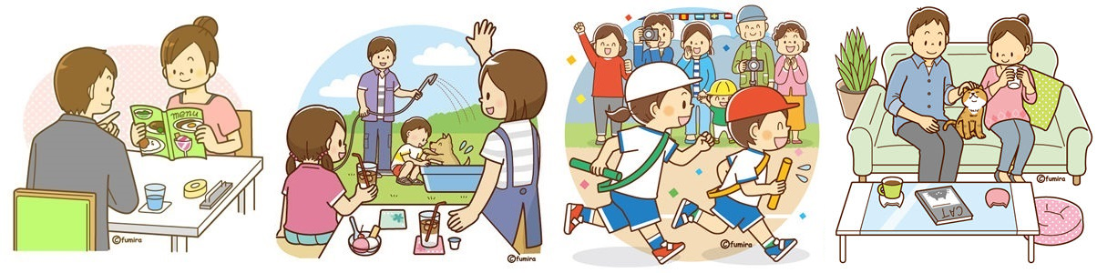

◆様々な年次休暇の取り方

◆年次休暇を取りやすい雰囲気を作る

＜実践例＞

・Outlook等を活用して年次休暇の取得計画等

をグループで情報共有する

・業務のフォローアップ体制を整える

・様々な機会を活用する

**（イメージ）Ｏｕｔｌｏｏｋ（予定表）を活用した年次休暇の取得計画**

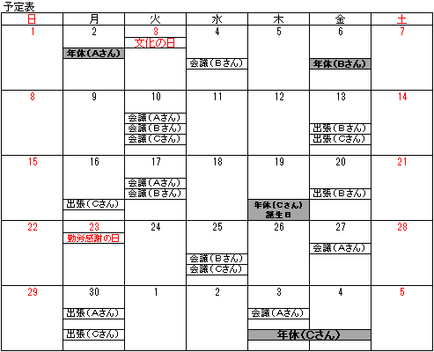



20

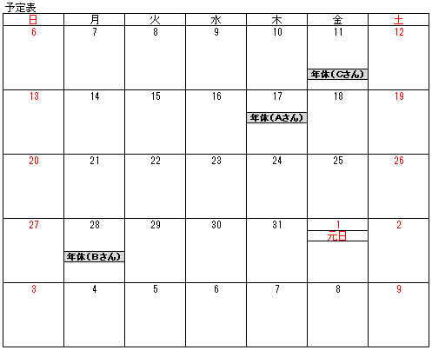

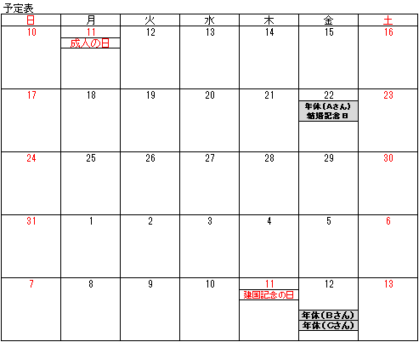

❖長時間労働を抑制する

**前倒し採用の実施**

**◇職員の急な退職や出産・育児休業など年度途中に発生する欠員に対応するための手法のひとつとして、新たに前倒し採用（年度途中採用）を実施する　　　　　【平成29年11月から実施】**

＜実施内容＞

○対象職種

・当年度に採用試験を実施する全職種

○実施時期（採用日）

・状況に応じて年２回程度（11月１日、１月１日）

○実施規模

・欠員の状況及び採用試験合格者の意向を踏まえて実施



**参考：平成29年11月末までに合格発表を行う予定の採用試験**

平成29年８月下旬

一般行政職（22-25）、土木職、建築職、機械職、電気職、

環境職、農業工学職、林学職の**合計８職種120名程度**

平成29年９月中旬

社会福祉職、心理職、児童生活支援員職、

児童自立支援専門員職、薬学職、獣医師職、保健師職、

栄養士職の**合計８職種100名程度**

平成29年11月中旬

一般行政職（18-21）、土木職、建築職の

**合計3職種40名程度**

21

**◇　テーマ４　知識や経験を補う**

　庁内推進体制

22

（メニュー）

・庁内ウェブページの検索機能の向上

・次世代情報システム技術の導入

❖知識や経験を補う

**庁内ウェブページの検索機能の向上**

**◇経験の浅い職員が知りたい情報にアクセス・検索しやすくすることで業務負担の軽減を図る**

**【平成29年9月から順次実施】**

（対　応）

○絞込み検索機能の上手な使い方の周知

○庁内ウェブサーバに残存する古いデータの整理

○「各課ページ」から検索できるようにする

→　各課ページ更新時にシェアポイントに移行

（検索機能の追加）

　　ＩＴ・業務改革課がサポート

○「しごとポータルサイト」の改善

経験の浅い職員向けの説明追加

＜現　状＞

庁内情報の探索に時間がかかる、使いにくい

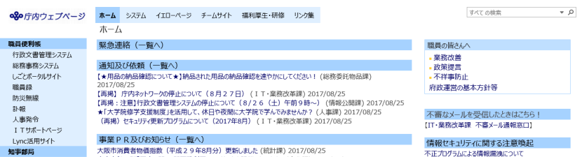

※各課ページから情報検索できない

庁内ウェブで検索すると全庁にわたる大量の古い情報が表示される

（トップページ）

23

❖知識や経験を補う

**次世代情報システム技術の導入**

**◇ＡＩ（人工知能）等の新たな情報技術を活用して業務プロセスのデジタル変革を進める**

**【庁内ニーズを把握、検討】**

〇新たな情報技術を業務に導入することで、業務プロセスの改革や職員の仕事の負担の軽減を図るため、導入の可能性や費用対効果等の観点から検討

〇新技術の活用に意欲的な部局と連携して具体的な導入に向けて検討



＜新技術の導入が考えられる分野・効果＞

○住民窓口業務・内部管理事務

○計画策定業務

○公共設備等管理業務

＜自治体等での活用事例（次ページ一覧）＞

24

○今後活用が期待される次世代情報システム技術及び参考事例

|  |  |  |  |
| --- | --- | --- | --- |
| 適用技術 | 主な活用分野 | 事例概要 | 導入効果 |
| ＡＩ | 窓口業務 | 養子縁組などの申請に対して審査や判断を行う際に、過去の事例や複雑な法令を用いての回答案を作成する（大阪市） | 住民サービスの向上 |
| インフラ管理 | AIで道路の損傷度合いを自動判定し補修時期や必要な資材を算定できるようにする（千葉市） | 道路パトロールの効率化、コスト削減 |
| 内部事務 | 国会答弁をAIが下書きする等行政事務に人工知能を導入し、資料作成時間の短縮等行政の効率化を目指す（経済産業省） | 資料作成時間の短縮 |
| 内部事務 | 特許審査において、出願内容の分類や過去の特許技術との重複調査などにAIを活用する、画像認識技術による商標の類似物調査も行う（特許庁） | 膨大な文献調査等にかかる作業時間の短縮 |
| 安心・安全 | 自動翻訳、救急隊員が容体確認を行う際、スマートフォンに話しかけることで画面に翻訳したものが表示される（札幌市） | 外国人観光客への救急対応迅速化 |
| 観光 | 訪日客が近づくと会話により観光案内し、訪日客の国籍や滞在日数等を収集する（関西経済連合会） | 外国人観光客のさらなる誘客 |
| 観光 | 大規模イベント時に人々の行動を分析し、クーポンなどのインセンティブにより人々の行動を変化させ、最適に誘導（シンガポール） | 大規模イベント後の混雑の緩和、事故防止 |
| ドローン | 農業 | ドローンで空撮した水田の状況を分析することで、収穫予測を行う（新潟市） | 農業効率化、コスト削減 |
| インフラ管理 | ドローンで空撮した松の画像の分析結果とGPSによる位置情報を用いて、より的確に被害木を特定する（新潟市） | 被害の未然防止、コスト削減 |
| ＩｏＴ | インフラ管理 | マンホールに水位センターを設置することにより、下水道管路内の急激な水位上昇を即座に検知（福島県郡山市） | ゲリラ豪雨等による氾濫被害の防止 |
| インフラ管理 | 整備記録やセンサデータ、制御情報を元に、道路や橋梁の状態を把握･予測し、保守業務を最適化 | 事務効率化（保守コスト削減）、被害の未然防止 |
| 安心・安全 | 3,000以上（2012年当時）の監視カメラの映像情報を統合しリアルタイム監視することにより、爆発物や化学品検知、不審者等のリアルタイム分析を行う（ニューヨーク市警） | 犯罪の予測、警戒 |
| その他 | 教育 | テレビ会議システムとプロジェクションマッピングを用いて高校生に遠隔交流学習を提供（島根県海土町）  25 | 住民サービスの向上 |

**◇　テーマ５　庁内推進体制**

26

（メニュー）

・庁内推進体制と部局の取組サポート

❖庁内推進体制

人事局長　　　　　　　　働き方改革推進責任者（部次長）

　　　　　　　　　　　　働き方改革推進責任者（局次長）

**庁内推進体制と部局の取組サポート**

**◇各部局の業務特性などを踏まえ、それぞれが独自の取組みを推進していくため、各部局次長を中心とした「働き方改革推進責任者会議」を設置してその取組みをサポートする　　　　　　　【平成29年7月20日から実施】**

【働き方改革推進責任者会議】

* 「ゆとりの日等推進責任者」の枠組みを活用し、「働き方改革推進責任者」

として取組みを推進

*報告依頼、会議開催等→*

働き方改革推進責任者（部次長）

人事局長

働き方改革推進責任者（局次長）

*←報告等*

人事局長　　　　　　　　働き方改革推進責任者（部次長）

　　　　　　　　　　　　働き方改革推進責任者（局次長）

人事局長　　　　　働き方改革推進責任者（部次長）

　　　　　　　　　働き方改革推進責任者（局次長）

***報告依頼、会議招集等→***

***←報告等***

**Ｉ**

**Ｔ**

**・**

**業務改革課**

* 「働き方改革・ITセミナー」の開催

・先進的な民間企業の取組紹介などの講演（新しいワークスタイル・イクボス・ミーティングの進め方等）

・府庁働き方改革説明（時間外勤務縮減・ITモバイル活用等）

* 出前サポート

・時間外勤務縮減等について部局と人事局職員とで一緒に考える

* 庁内Ｗｅｂページ等を通じた周知・啓発
* AI導入事務等の最新情報の提供・導入意向の把握
* 働き方改革の優良事例などの提案やモデル職場の募集

など

○各部の業務特性に応じた取組みの展開

○先進的な取組事例（アイデア集）の共有

（時間外勤務縮減、年次休暇取得促進、ワークライフバランス）

○働き方改革のさらなる取組みの検討

（ベテラン職員ノウハウの継承、個人メールの過度な利用の抑制　など）

**取組みへのサポート**

27

**各部局**

**人事局**

**連携**

人事局長　　　　　　　　働き方改革推進責任者（部次長）

　　　　　　　　　　　　働き方改革推進責任者（局次長）

**大阪府庁版「働き方改革」（第１弾）〈H28.11〉の取組状況**

|  |  |  |
| --- | --- | --- |
| ３つのキーワード | メニュー | 取組状況 |
| **上司の働き方をかえる** | **１．イクボス運動** | ◆『イクボス運動ポスター』を各部局に配布（H28.11） |
| **柔軟な働き方を提案** | **２．タブレット端末機の本格導入**  （H29年８月から実施） | ◆調達台数　５００台  ◆利用業務　子ども家庭センター：担当者が面談時の報告書作成  土木事務所：災害時での道路・河川等の画像報告　など |
| **３．サテライトオフィス試行実施**  （H29年４月24日に開設） | ◆導入場所　泉北府民センター内（３階　企画厚生課分室）  ◆利用対象　育児・介護等を行う職員、出張中の業務中継拠点  　　　　　　（最大利用人数　６名）  ◆利用実績　３８名　　　＊Ｈ29.７月末現在 |
| **４．柔軟な勤務時間の設定**  （H29年１月から実施） | ◆利用業務　夜間の住民説明会や早朝の啓発事業など一時的に発生する時間外業務にあわせ勤務時間を柔軟に変更(７時～22時)  ◆実　　績　4部局１２名[延べ１４名]（Ｈ28年度）  　　　　　　７部局４４名[延べ７７名]（Ｈ29年度）＊Ｈ29.７月末現在 |
| **長時間労働を是正** | **５．時間外勤務の見える化** | ◆『時間外管理シート』を各部局に配布（H28.11） |
| **６．グループ内での定時退庁の取組み** | ◆『定時退庁の取組ちらし』を各部局に配布（H28.11） |
| **７．過重労働ゼロに向けた改善措置**  （H29年１月実績から実施） | ◆時間外勤務実績が月80時間を超えている職員に対し、部局の次長等による面談を実施し、改善方策を検討・実施  ◆過重労働者の状況（実績）   |  |  |  |  |  |  |  |  | | --- | --- | --- | --- | --- | --- | --- | --- | |  | H29.1月 | 2月 | 3月 | 4月 | 5月 | 6月 | 7月 | | 部局数 | 5 | 6 | 5 | 4 | 4 | 5 | 4 | | 人数 | 31 | 28 | 53 | 16 | 16 | 14 | 14 | |
| **８．時間外勤務実績に着目した人員配置**（H29年4月から実施） | ◆削　　減　３部局から28人  ◆配　　置　8部局へ28人 |

28